APSTIPRINU:
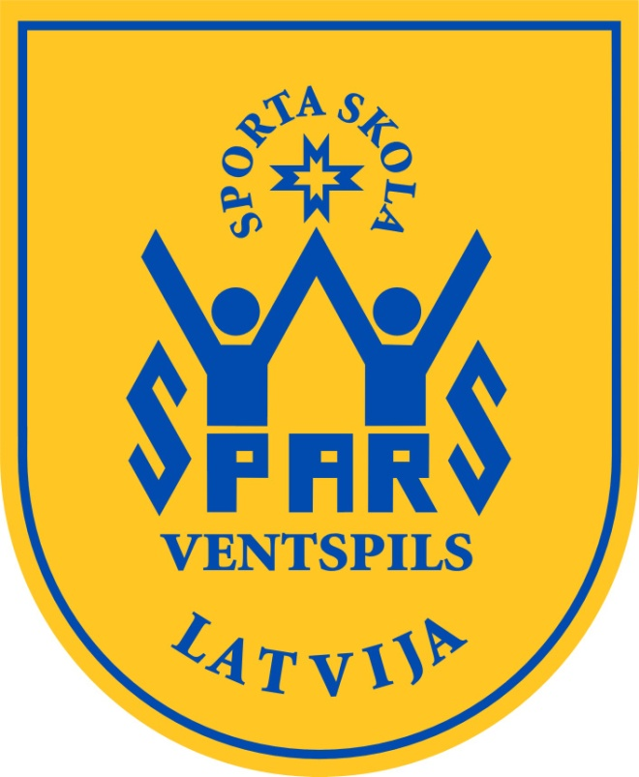
S. Pleinica
Ventspils Sporta skolas „Spars” direktore
2022.gada 21.aprīlī

Sacensību nosaukums
Ventspils Sporta skolas „SPARS” slēgtās sacensības šorttrekā

Nolikums

Sacensību organizators un tā kontaktinformācija | Sacensības organizē Ventspils Sporta skolas “Spars” šorttreka nodaļa.  Adrese: Sporta ielā 7/9, Ventspils, Latvija  Tel.63622732, e-mail: spars@ventspils.lv
Sacensību vieta | Sacensības notiks 2022.gadā 30.aprīlī Ventspils Olimpiskā centra „Ventspils Ledus hallē”, Ventspils, Sporta iela 7/9.
Norises laiks | Sacensību sākums pl.9.00
Mērķis un uzdevumi | 1.Popularizēt šorttreku Ventspilī, veicināt sportisko izaugsmi.  2. Noskaidrot Sporta skolas grupu labākos šorttrekistus.  3.Nodrošināt jaunajiem šorttrekistiem sacensību pieredzes apguvi, nostiprināt un pilnveidot treniņu procesā apgūtās iemaņas un prasmes.
Sacensību atbildīgas personas  un kontaktinformācija | Sacensību organizē un vada Ventspils Sporta skola “Spars”.  Sacensību galvenais tiesnesis: Irina Ozoliņa  Sacensību galvenais sekretārs: Irina Ozoliņa.
Sacensību programma vai norises noteikumi | Ar šorttreka slidām:  Grupa Distance  Junior„B” 1500m 500m  Junior „C” 1500m 500m  Junior „D” 1000m 500m  Junior „E” 500m 222m  Junior „F” 333m 222m  Junior „G” 333m 111m  Ar hokeja vai daiļslidošanas slidām:  Grupa Distance  Junior „E” 111m 333m  Junior „F” 111m 222m  Junior „G” 111m 222m  Vērtēšana  1.Uzvaretāju noteikšanai katrā vecuma grupā atsevišķi zēniem un meitenēm tiek summēti izcīnītie vietu punkti katrā disciplīnā.  2.Uzvarētāju nosaka pēc lielākā punktu skaita.  3.Vienāda punktu skaita gadījumā diviem un vairāk sportistiem augstākā vietā ierindojas tas sportists, kurš izcīnījis augstāku vietu garākajā distancē.
Apbalvošana | 1.-3.vietu ieguvēji tiek apbalvoti ar diplomiem katrā vecumā grupā zēniem un meitenēm.
Medicīniskais dienests | Sacensību laikā visiem dalībniekiem pēc nepieciešamības būs pieejams sertificēts medicīnas darbinieks.
Datu apstrāde | Personas datu pārzinis ir Ventspils pilsētas domes Izglītības pārvalde. Personu datu apstrādātājs un uzglabātājs ir Ventspils Sporta skola “Spars”, Sporta iela 7/9. Ventspils, LV – 3601.  Piesakoties sacensībām, dalībnieka vai tā likumiskais pārstāvis piekrīt savu vai sava bērna personas datu apstrādei sacensību organizēšanas vajadzībām – iesaistīto personu uzskaitei, akreditācijai, veikto aktivitāšu un sasniegto rezultātu uzskaitei un analīzei, materiālo vērtību izlietojumu uzskaitei, kā arī sacensību popularizēšanai un atspoguļošanai masu plašsaziņas līdzekļos.  Personu dati tiks glabāti normatīvajos aktos noteiktajā kārtībā, līdz tajos noteiktā termiņa notecējumam.  Piesakoties sacensībām, dalībnieks vai tā likumiskais pārstāvis piekrīt, ka sacensību laikā tiks filmēts un/vai fotografēts, kā arī piekrīt šo materiālu izmantošanai un publicēšanai sacensību organizatoru vajadzībām, (tai skaitā, bet ne tikai, tiešraide, foto un video materiālu uzglabāšana publiskas pieejamības arhīvā un minēto materiālu atkal izmantošana), kā arī citu sadarbības partneru un atbalstītāju publicitātei.  Dalībniekam vai tā likumiskajam pārstāvim ir tiesības pieprasīt no pārziņa piekļuvi saviem personas datiem, labot vai dzēst nepareizus vai neaktuālus datus, iebilst pret savu personas datu apstrādi (personas datu apstrāde nepieciešama personas dalības nodrošināšanai sacensībās, tādēļ personas datu apstrādes pārtraukšana izraisīs arī šādas dalības pārtraukšanu), pārnest savas personas datus, kā arī, gadījumā, ja tās uzskata, ka tiek veikta nelikumīga viņu personas datu apstrāde, vērsties Datu valsts inspekcijā ar sūdzību.
Nolikumu sagatavoja I.Ozoliņa _________________

Ar nolikuma saturu iepazinos:

Sacensību galvenais tiesnesis I.Ozoliņa _______________

Metodiķe K.Apfelbauma _________________________

